|  |  |
| --- | --- |
| **Materi** | **Nilai** |
| Pdf Mysql 1-44 | 87 |

**Saya Sudah Belajar dan Mengerti dan Saya BISA**

1. Start service mysql

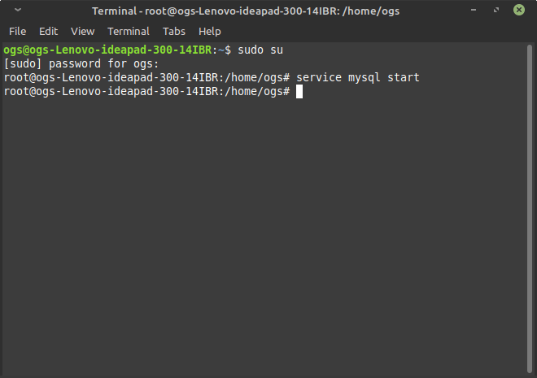

1. Menjalankan mysql

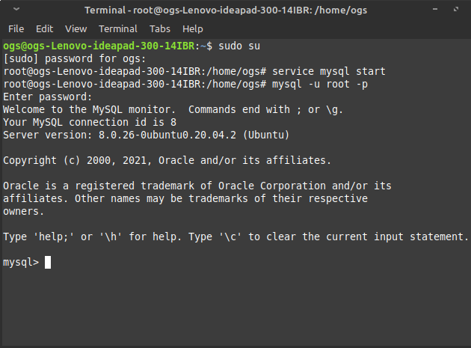

1. Keluar dari Mysql
2. Cek apakah mysql berjalan atau tidak

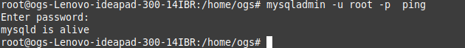

1. Cek versi mysql

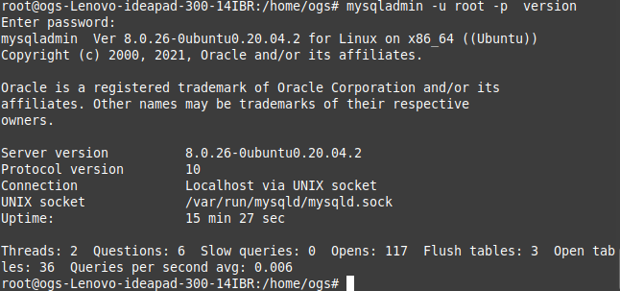

1. Menampilkan Help Mysql

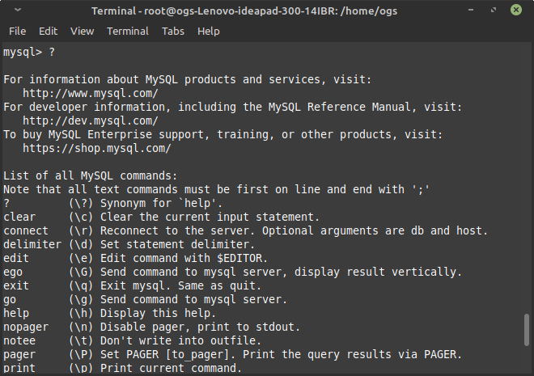

1. Menampilkan Tanggal (untuk seterusnya, tanda titik koma untuk mengaakhiri kode)

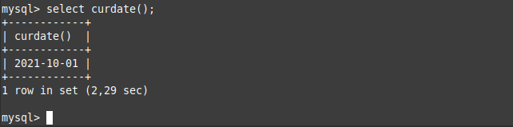

1. Menampilkan Waktu / Jam
2. 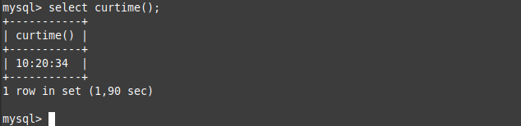Menggunakan Kalkulator

Penjumlahan

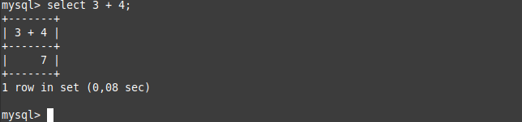 Perkalian

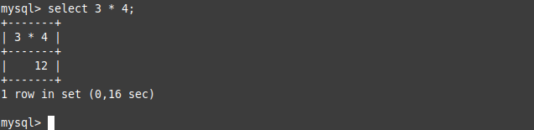

Pengurangan

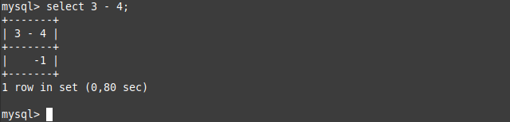 Modulo (Sisa hasil pembagian)

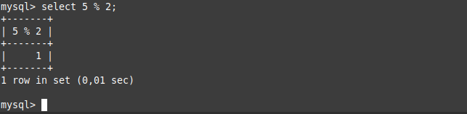

Pembagian

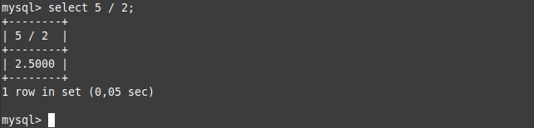

Hasil pembagian integer tanpa koma

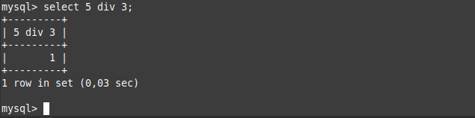

**DDL**

1. Melihat list database

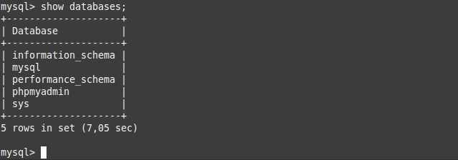

1. Membuat database dbtoko dan melihat list database lagi

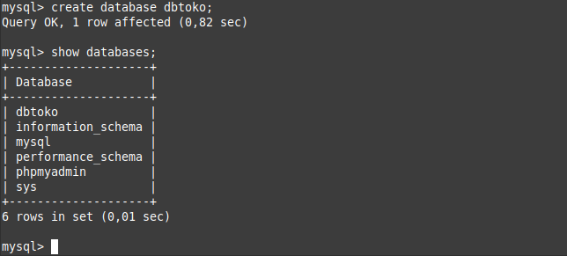

1. Menghapus database dan melihat isi database

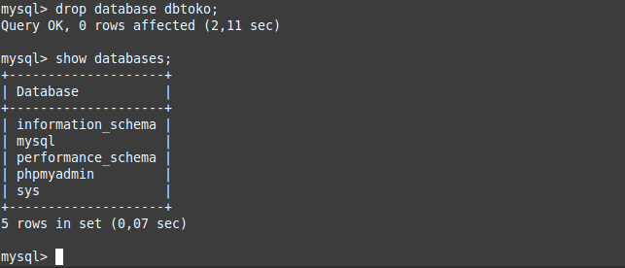

1. Membuat,mengaktifkan, dan melihat database aktif

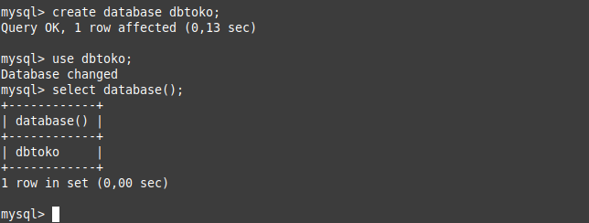

1. Memahami jenis2 data numerik,tanggal,string
2. Membuat tabel (Tekan enter untuk pindah baris agar rapi)

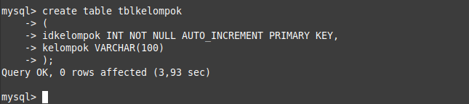

1. menampilkan list table dan struktur table

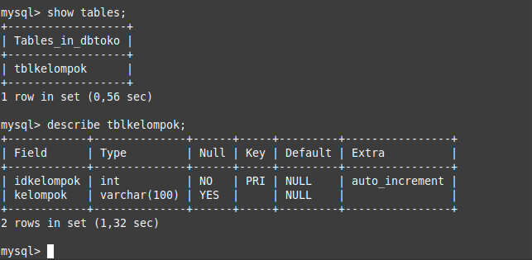

1. Membuat tblbarang dan melihat strukturnya

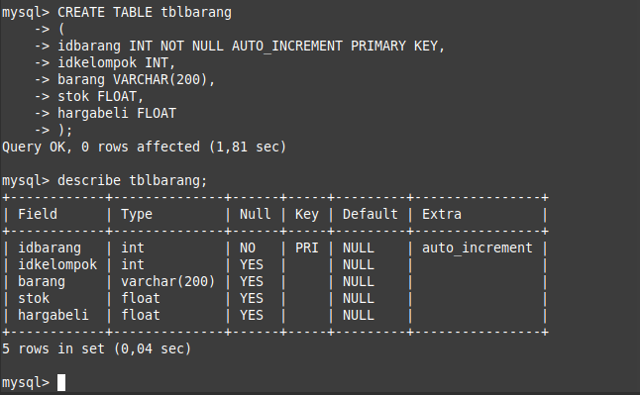

1. Menampilkan table setelah pembuatan tabel baru

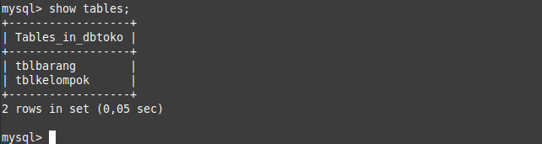

1. Menambah kolom ke tblbarang

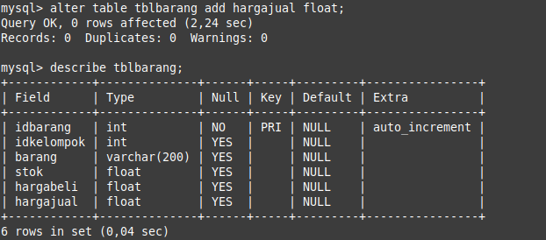

1. Merubah tipe data

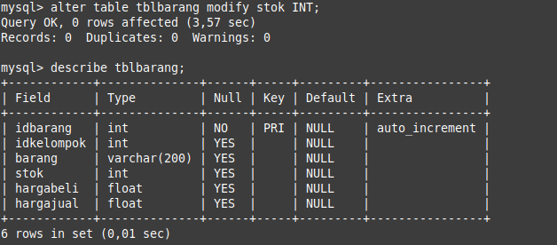

1. Mengubah nilai default pada kolom

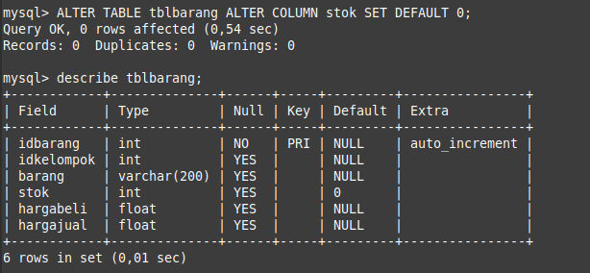

1. Menghapus Kolom

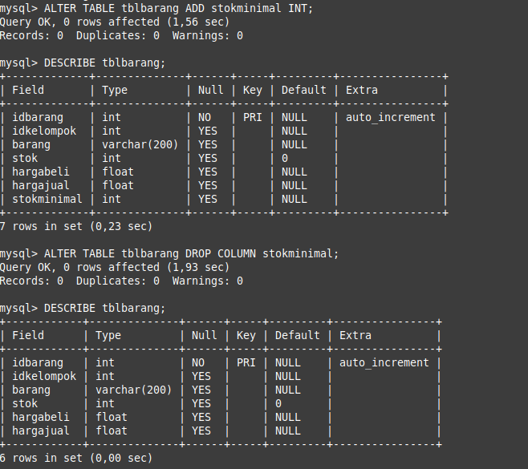

1. Merubah nama kolom

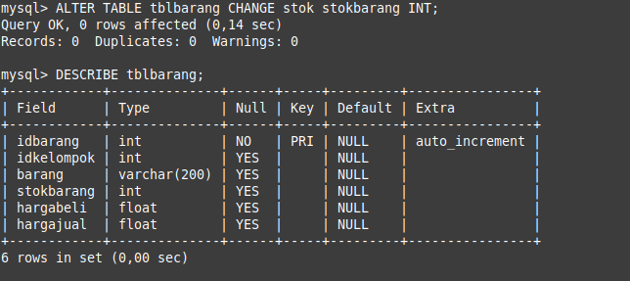

1. Membuat tabel pelanggan dan mengubah idpelanggan menjadi primary key

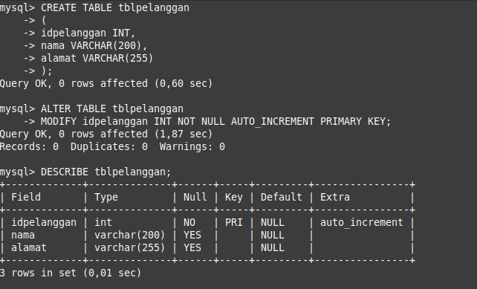

1. Menampilkan engine yang digunakan



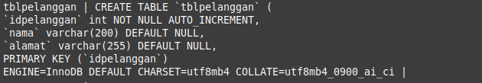

1. Membuat tblorder

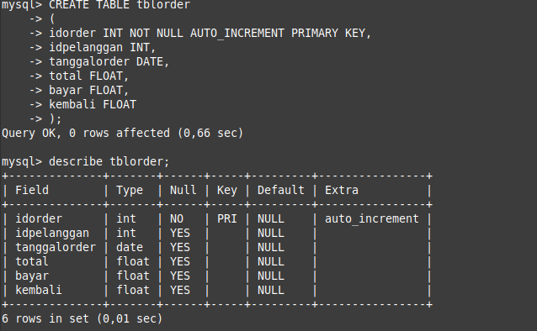

1. Menambah kolom setelah kolom dengan after

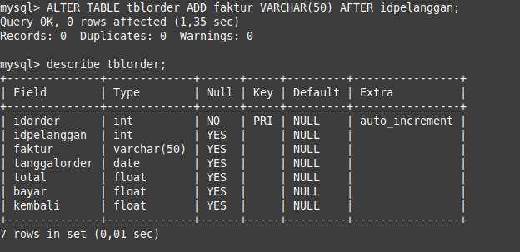

1. membuat tblorderdetail

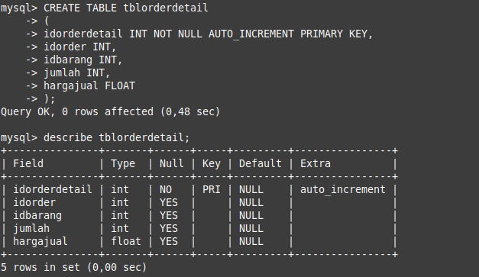

1. Membuat index pada tabel

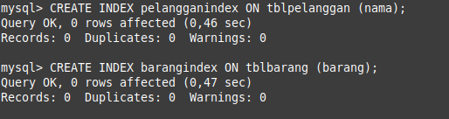

1. Menampilkan index pada tabel

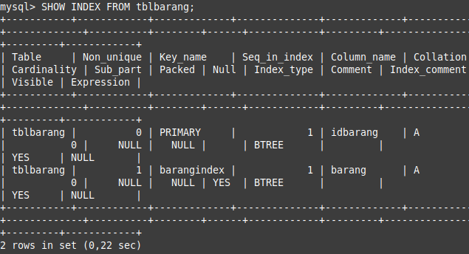

1. Menghapus Index Pada Tabel



**DML**

1. Insert Pada Semua Kolom

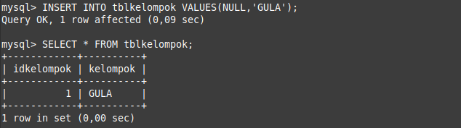

1. Insert pada sebagian kolom

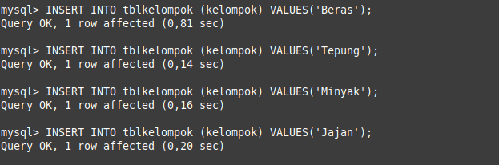

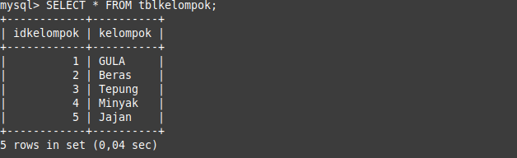

1. Menghapus satu baris

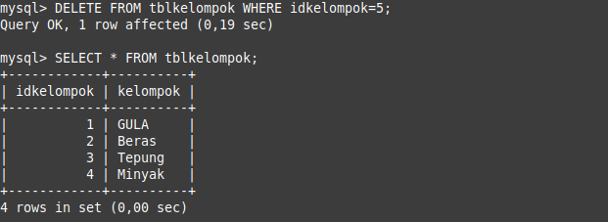

1. Delete semua baris dalam satu tabel

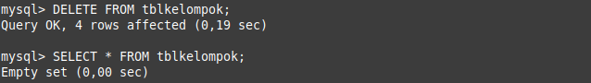

1. Update sebagian record

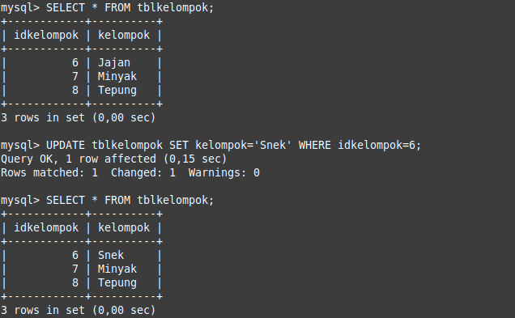

1. Update semua record lalu kembalikan seperti biasa

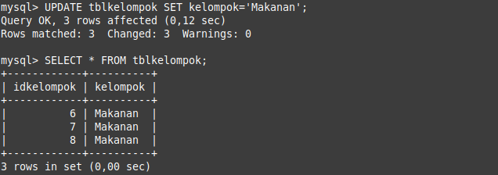

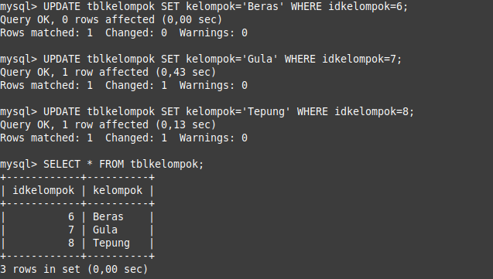

1. Tabel Master adalah tabel yang memasuki tabel lain contohnya yaitu kolom tblkelompok masuk ke tblbarang
2. Tabel Transaksi adalah tabel yang dimasuki tabel lain contohnya tblbarang
3. Kolom yang beda dari kolom lain adalah primary key sedangkan kolom yang masuk dari tabel lain adalah foreign key
4. Relational dependencies adl ketergantungan suatu tabel ke tabel lain
5. proses bisnis adalah proses yang menjelaskan relasi antara kolom satu yang bisa digunakan ke tabel lain
6. Membuat Relasi antar tabel

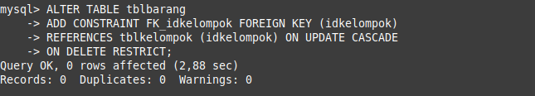



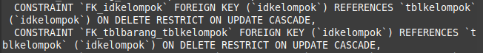

1. Mengetes Relasi antar tabel dengan add data pada tblbarang apakah sudah nyambung dgn tblkelompok

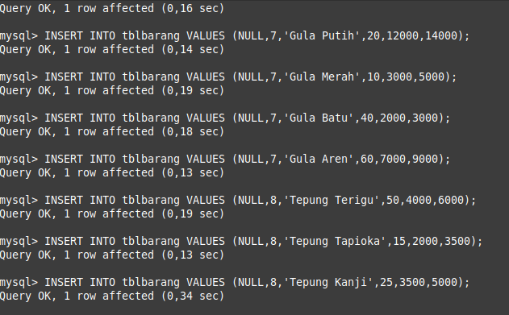

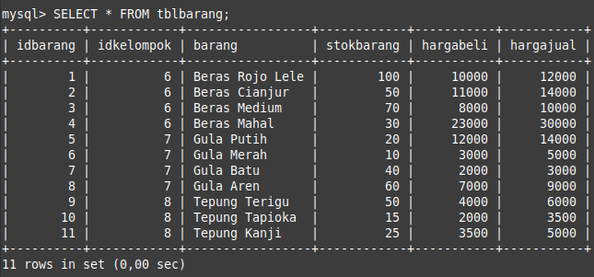

1. Menguji Insert jika tidak menggunakan value idkelompok di tblkelompok

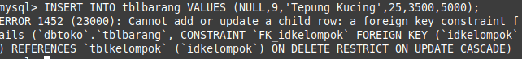

1. Menguji jika idkelompok pada master table diupdate

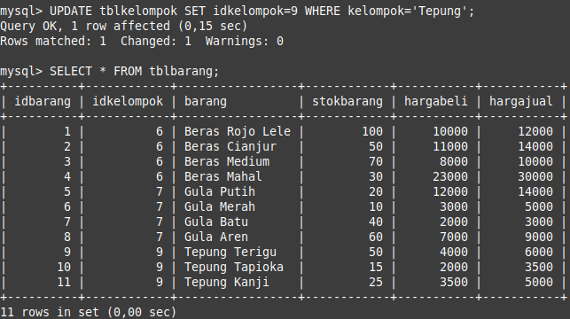

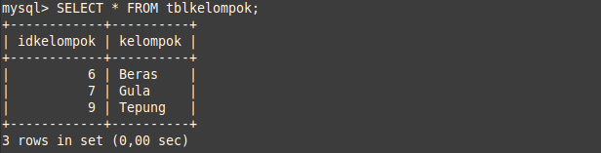

1. Pengujian delete pada foreign key yang ada delete restrict

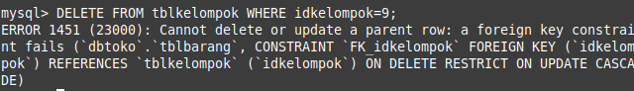

1. Pengujian delete jika tidak ada delete restrict

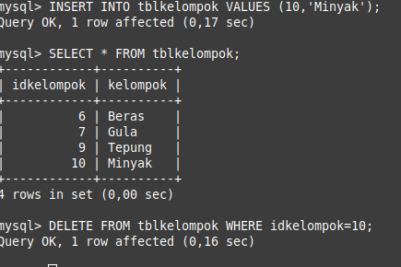

**Saya Belum Mengerti**

1. Kenapa ketika mysql dijalankan di xampp saya tidak bisa mengetik command seperti di pdf dalam terminal, jika di enter maka akan keluar error ERROR 2002 (HY000): Can't connect to local MySQL server through socket '/var/run/mysqld/mysqld.sock' (2). (Mungkin karena xampp berbasis ui bukan terminal)
2. Kenapa tidak muncul kotak isinya none disebelah kanan mysql (tidak seperti mariadb)
3. Perbedaan huruf kecil semua dan HURUF BESAR SEMUA dalam create table
4. Ketika saya lakukan insert pada kolom auto increment menggunakan petik, muncul error incorrect integer value, setelah saya search di stackoverflow, saya ganti petik nya dengan NULL
5. Di bagian relasi antar tabel kok bisa foreign key yg dibuat cuman 1 tapi yang keluar di gambar ada 2, setelah saya tiru yg di gambar, muncul error ketika pengujian update data relasi